**j0361592**

**SOLEMBIO**

**Jardin de Cocagne d’Orléans**

**Aubergine Violette de Toulouse**

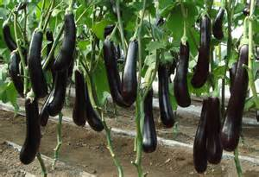

**CARACTERISTIQUES** :

Variété traditionnelle précoce, productive. Fruit long en forme de cylindrique, de couleur violet clair à la chair blanche et douce, contenant peu de graines.

**PLANTATION** :

En pleine terre. Plants espacés de 50cm à 75cm. Garder 1 m entre chaque ligne.

**RECOLTE** :

Juillet à novembre